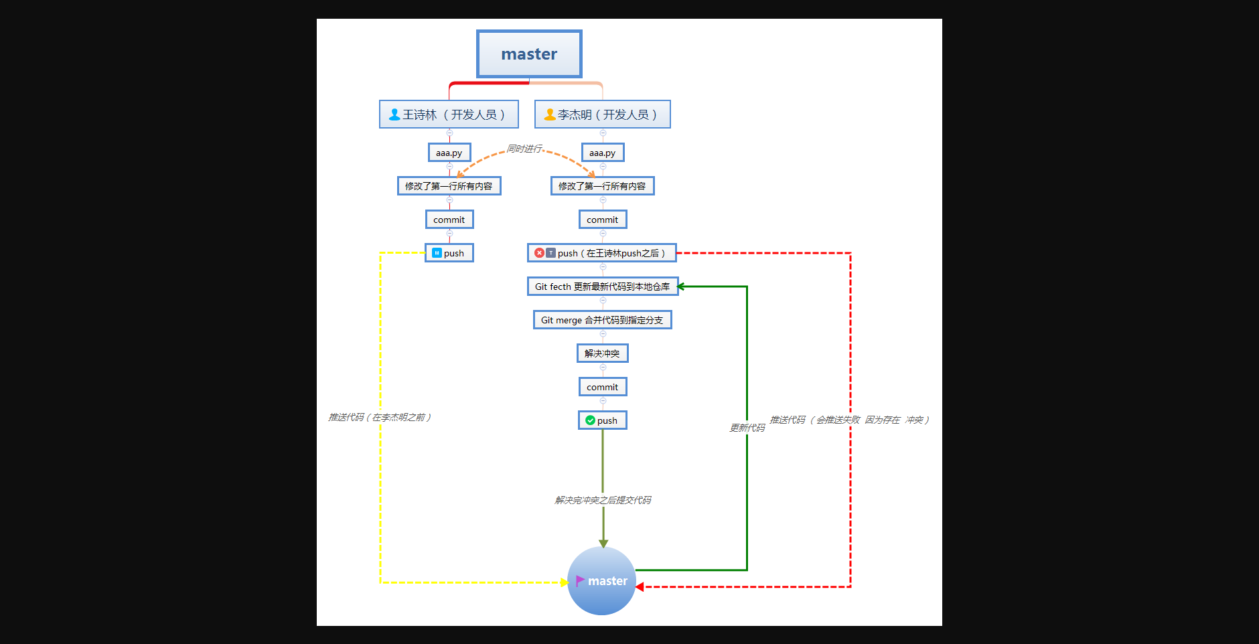

一、 本地新建项目

新建文件夹

新建文件

二、 初始化本地仓库

# 命令

git init

三、 添加远程仓库 源

# origin 、 mycode 数据源名称 http 数据源 地址 (远程 GitHub仓库、coding等)

git add remote origin https://github.com/Jeremyljm/python-test.git

git add remote mycode https://github.com/Jeremyljm/python-test.git

四、提交 变更代码（本地仓库 -- 远程仓库）

1、查看变更 信息

git status

操作结果

Administrator@SDWM--20170715Z MINGW64 /e/Git/pythonTest (master)

$ git status

On branch master

No commits yet

Untracked files:

(use "git add <file>..." to include in what will be committed)

test01.py

test02.py

nothing added to commit but untracked files present (use "git add" to track)

2、添加变更文件 到 暂存区

git add . ：他会监控工作区的状态树，使用它会把工作时的所有变化提交到暂存区，包括文件内容修改(modified)以及新文件(new)，但不包括被删除的文件。

git add -u ：他仅监控已经被add的文件（即tracked file），他会将被修改的文件提交到暂存区。add -u 不会提交新文件（untracked file）。（git add --update的缩写）

git add -A ：是上面两个功能的合集（git add --all的缩写）

# 添加所有变更文件

git add .

# 添加 指定 文件

git add test01.py test02.py

# 添加 文件名 test 开头的文件

git add test*

# 添加 后缀为 .py 的文件

git add *.py

3、查看变更 信息

git status

4、提交 暂存区 文件 到 本地仓库

git commit -m [备注文本]

git commit -m "提交备注"

5、推送 本地仓库 到 远程仓库（GitHub、coding）

# origin 、 mycode 数据源名称 master 分支名

git push [数据源] [分支名]

git push origin master

git push origin dev

# 强制推送（谨慎操作）

git push -f [数据源] [分支名]

git push -f origin master

五、更新 变更代码（远程仓库 -- 本地仓库）

1、更新差异到本地仓库（只更新本地仓库，不影响所有分支代码）

git fetch [数据源] [分支名]

git fetch origin master

2、合并差异文件（将差异文件合并到指定分支）

git merge [数据源]/[分支名]

git merge origin/master